Salzburg, 9. August 2023
COPA-DATA veröffentlicht zenon 12
COPA-DATA hat die neueste Version seiner Softwareplattform zenon vorgestellt. zenon 12 enthält einen erweiterten, browserunabhängigen Web Visualization Service und eine nativ integrierte MTP-Suite. Neu sind auch die Unterstützung von Linux und eine Schnittstelle zu SAP Netweaver.
Die neue Version der Softwareplattform verbessert die Performance und die User Experience. Mit zenon 12 stehen ein umfassenderer Web Visualization Service (WVS) und eine verbesserte Report Engine zur Verfügung. Viele Erweiterungen bieten mehr Konnektivität und Offenheit für LINUX oder GraphQL.
Auf dem Weg zu Linux
Mit dem neuen Release sind Teile von zenon auf Linux migriert worden. Dies erhöht die Freiheit der Anwender bei der Wahl des Betriebssystems. Mit der Integration des Data Storage Service wurde die Möglichkeit geschaffen, Prozessdaten in einen Cloud-Speicher zu exportieren. Zusätzlich wurde ein OPC-UA-Gateway implementiert, um die Interoperabilität und den Datenaustausch zwischen verschiedenen Systemen zu vergrößern. Diese Erweiterung verbessert auch die Integration, Effizienz und Sicherheit der Kommunikation und des Datentransfers in einer heterogenen industriellen Umgebung.
Modulare Produktion
Die Kombination von modularer Produktion und Module Type Package (MTP) bietet eine vielversprechende Lösung, die die Fertigungsprozesse in zahlreichen Branchen revolutioniert. Sie ermöglicht es, die Produktion zu flexibilisieren, der Nachfrage nach Kleinserien und individuellen Lösungen zu begegnen sowie Produkt- und Innovationszyklen zu verkürzen.
Der branchen- und herstellerübergreifende Standard MTP unterstützt die konsequente Modularisierung in der Produktion und wird in zenon bereits seit Version 11 nativ unterstützt. zenon 12 trägt der kontinuierlichen Weiterentwicklung des MTP-Standards Rechnung, indem es alle neu freigegebenen Teile (Part 1 bis 5.1) unterstützt etwa den Service Apply Mechanismus und die Service Operator Interaktion. Um ältere Maschinen und Anlagen über MTP einzubinden, bietet der MTP-Gateway eine einfache Möglichkeit, diese bestehenden Anlagen über die integrierte zenon Logic (IEC 61131-3 Soft-SPS) MTP-fähig zu machen. Es stellt das komplette MTP-Statusmodell, die OPC-UA-Datenstruktur und alle erforderlichen MTP-Funktionsbausteine zur Verfügung.
SAP-Schnittstelle
Für einen reibungslosen Austausch von Produktionsdaten mit der ERP-Ebene nutzt zenon 12 jetzt die SAP Netweaver Schnittstelle. Dadurch kann eine effiziente Kommunikation und Datenübertragung zwischen Produktion und Unternehmensebene realisiert werden.
Browserunabhängige HTML5-Visualisierung
Der Web Visualization Service (WVS) bietet die Möglichkeit, visuell ansprechende und qualitativ hochwertige Human Machine Interface (HMI) oder Monitoring-Lösungen in Webbrowsern wie Chrome, Firefox und Safari (iOS) zu nutzen. Die Leistung des WVS wurde durch mehrere Erweiterungen in zenon 12 verbessert.
zenon 12 ist ab sofort verfügbar. Alle weiteren neuen Features und Highlights finden Sie hier.
Bildmaterial:
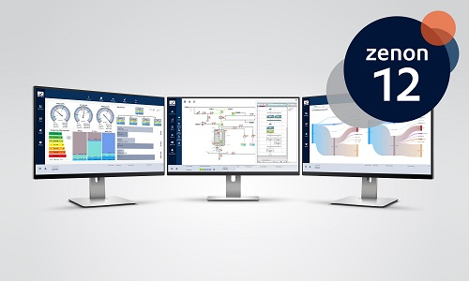
Keyvisual zenon 12 mit Logo, hochauflösend
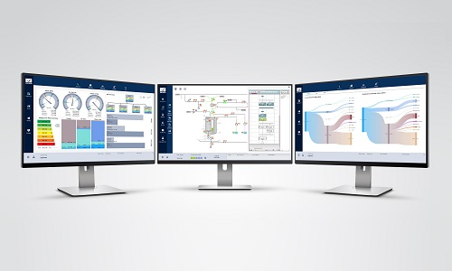
Keyvisual zenon 12 ohne Logo, hochauflösend
Über COPA-DATA
COPA-DATA ist ein unabhängiger Softwarehersteller im Bereich Digitalisierung der Fertigungsindustrie und Energiewirtschaft. Mit der Softwareplattform zenon® werden weltweit Maschinen, Anlagen, Gebäude und Stromnetze automatisiert, gesteuert, überwacht, vernetzt und optimiert. COPA-DATA kombiniert jahrzehntelange Erfahrung in der Automatisierung mit den Möglichkeiten der digitalen Transformation. Dadurch unterstützt das Unternehmen seine Kunden dabei, ihre Ziele einfacher, schneller und effizienter zu erreichen. Im Jahr 2022 erwirtschaftete das 1987 von Thomas Punzenberger in Salzburg gegründete Familienunternehmen mit seinen weltweit über 350 Mitarbeitern einen Umsatz von 69 Millionen Euro.
Ihre Kontaktpersonen:
Robert Korec
PR & Communications Consultant
+43 662 43 10 02 – 296
Robert.Korec@copadata.com

Sebastian Bäsken
Team Lead Marketing Communications
+43 662 43 10 02 – 345
Sebastian.Baesken@copadata.com

Ing. Punzenberger COPA-DATA GmbH
(COPA-DATA Headquarters)
Karolingerstraße 7b
A-5020 Salzburg
www.copadata.com

